工程名称：赞皇40万千瓦一期20万千瓦风电项目
（本期10万千瓦）

监 理 周 报

2022年 第13期

常州正衡电力工程监理有限公司
赞皇40万千瓦一期20万千瓦风电项目
（本期10万千瓦）
项目监理部
2022.08.09—2022.08.15
监 理 周 报
2022年 第13期
项目名称：赞皇40万千瓦一期20万千瓦风电项目（本期10万千瓦） | 填报周期： 2022年 第13期
（一）、本周 （2022.09.02-2022.08.15）天气
（二）本周监理完成的主要工作：
日 期 | 8月9日  星期二 | 8月10日  星期三 | 8月11日  星期四 | 8月12日  星期五 | 8月13日  星期六 | 8月14日  星期日 | 8月15日  星期一
天气情况 | 雨 | 雨 | 多云 | 多云 | 阴 | 多云 | 阴
施工状态 | 无施工 | 无施工 | 施工 | 施工 | 施工 | 施工 | 部分施工
1、 2022年8月9日到2022年8月15日，编辑整理收集监理工程资料（监理日志、现场检查记录、平行检验）等；对施工现场工程安全、质量进行检查，发现问题及时要求整改。
- 2022年8月9日组织召开13期工地例会和13期安全例会，重点加强现场安全、质量管控，加快整体施工进度，本周完成工作量：（集电线路累计完成28基塔基混凝土浇筑；22#风机基础完成混凝土浇筑）。
3、2022年8月10日对湖北电建总包单位资料进行审核，并签署意见。
4、2022年8月11日集电线路塔基混凝土试块送检见证，23#风机基础混凝土试块送检见证，集电线路X22N28#塔基基础掏挖巡视检查，巡视检查17#风机进场道路维护、基坑开挖。
5、2022年8月12日集电线路2N34#基础检测，抽查2个腿，监理到场见证；29#风机基础钻芯抽检、送检，监理到场见证，审核一标段资料。
6、2022年8月13日，审查一、二标段施工单位资料，集电线路X2N12、X2N13 基础检查验收，巡视检查22#风机基础钢筋绑扎 。
7、2022年8月14日，集电线路X2N13#塔基混凝土浇筑旁站，27#风机基础二次灌浆验收。
8、2022年8月15日27#风机基础二次灌浆旁站，基础22#风机基础钢筋绑扎，集电线路X2N13#基础浇筑旁站。
- 本周完成主要工作总结：
1、工程项目施工质量管控严格，尤其对风机基础、集电线路塔基浇筑质量管控，发现问题及时互动沟通，整改完成效果良好；2、风机基础二次灌浆，严把材料进场关，施工工艺质量；3、对到场风机基础钢筋、二次灌浆料、原材料进场检查和见证取样、送检，把好集电线路塔材料到场验收关，对不合格接地扁钢不允许在工程中使用；4、对风机基础要求尽快回填，防止基础原状结构被破坏，下发《监理工作联系单》002，把好风机基础回填质量关；5、加强进度管理，督促施工单位按进度计划执行；6、认真审核施工单位资料，对存在问题进行立项，要求退回整改。
四、下周监理工作：
1、 每日写好监理工作日记、审核施工单位报审资料、签署意见，编制监理资料；
2、 重点抓好进度管理，督促集电线路施工单位，提高效率，做好进度滞后纠偏措施，月底完成40基铁塔基础；
3、 严把安全施工关，加强新员工进场的三级安全教育培训、到场设备报验等工作，监督做好各项专项方案落实，抓好安全文明施工，杜绝事故发生。
4、 监督施工质量问题的整改、闭环，对发现质量问题的地方重点监督整改复查，整改复验合格后方可进行下道工序；
5、 施工现场施工人员的劳动防护穿戴规范管理、道路和基坑边缘的临边防护措施监督工作。
6、 对施工现场安全文明施工情况的监督：要求总包单位每天要向施工分包队伍灌输安全、质量、进度的思想，包括班前交底会、班中实施、班后总结。
五、附工作图片见后页
常州正衡电力工程监理有限公司
赞皇40万千瓦一期20万千瓦风电项目
（本期10万千瓦）
项目监理部
2022年8月15日

五、附工作图片
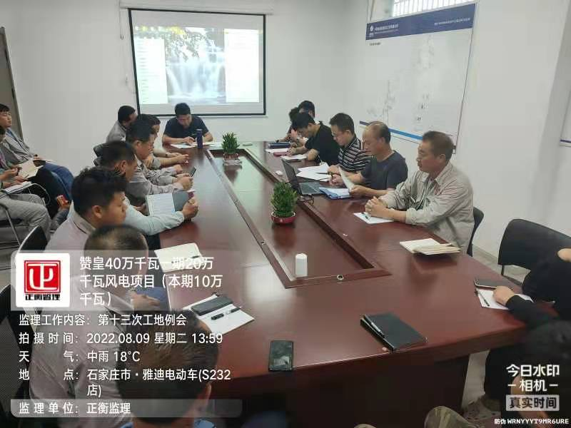 | 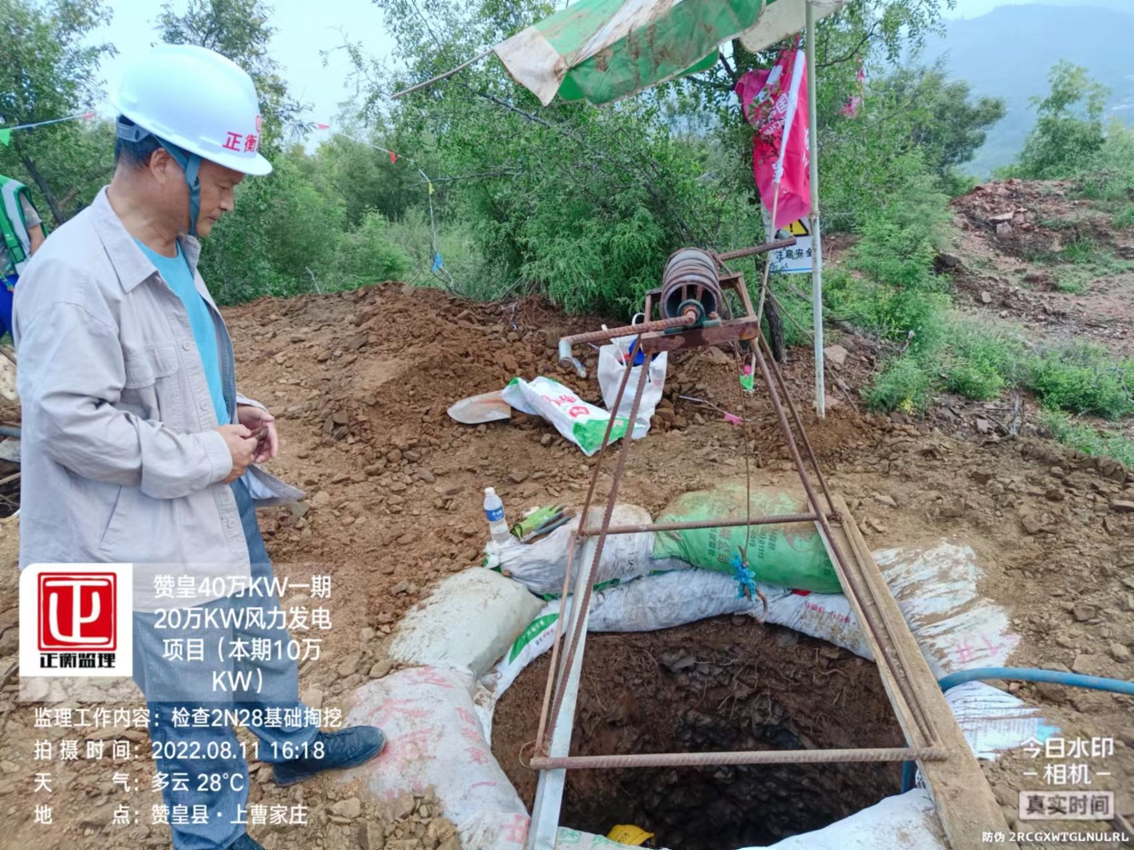
第13期工地例会 | 巡视检查集电线路X2N28#塔基掏挖
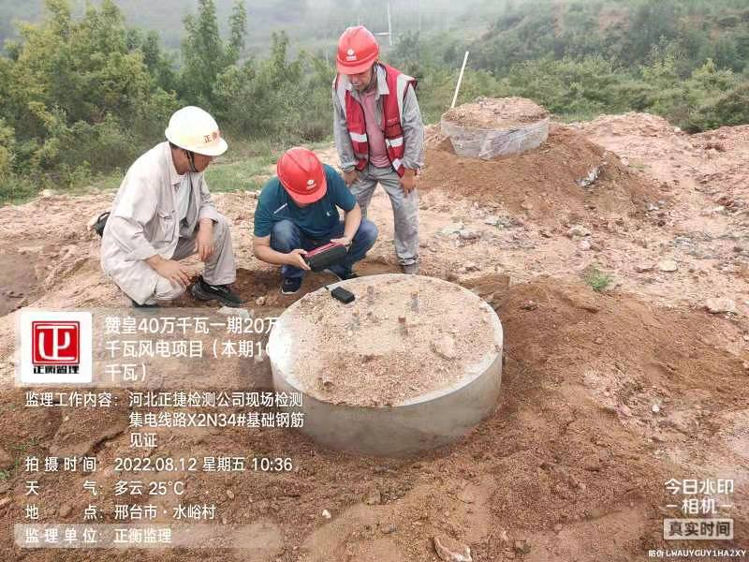 | 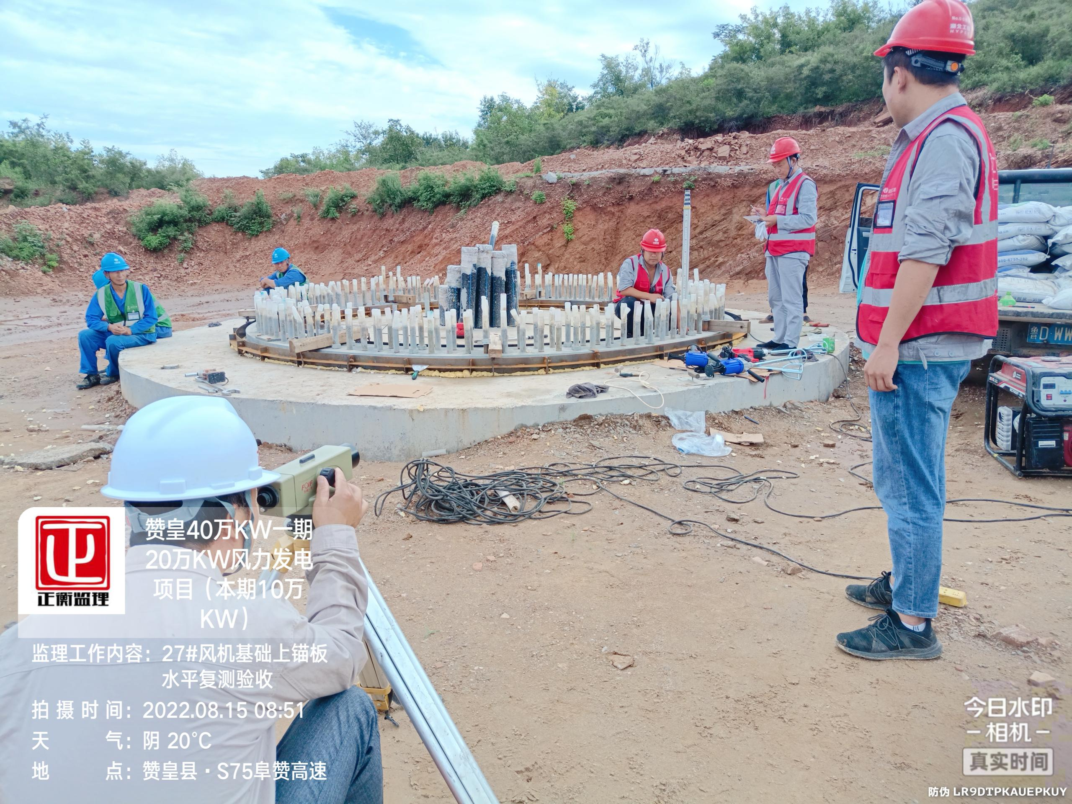
集电线路2N34钢筋检测，监理见证 | 检查27#风机基础二次灌浆前基础水平度
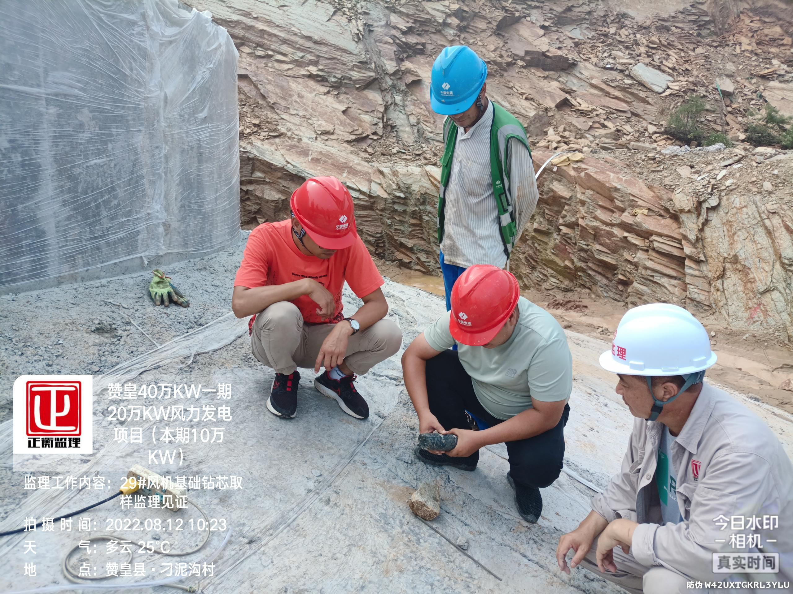 | 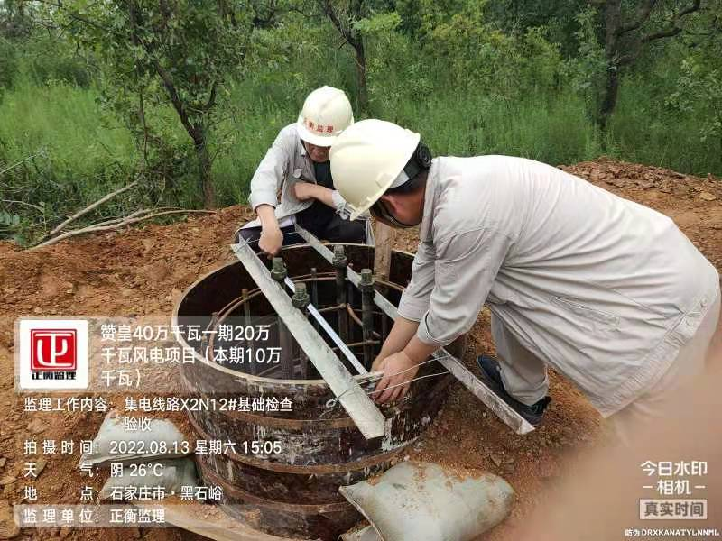
29#风机基础钻芯抽检、送检监理见证 | 集电线路X2N12#基础检查验收

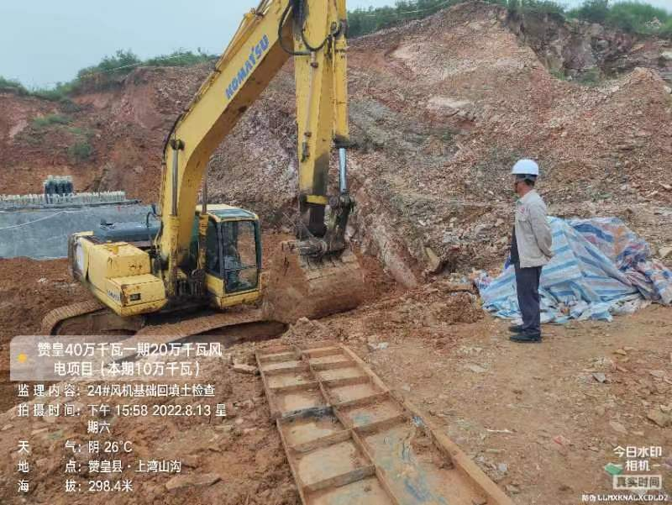 | 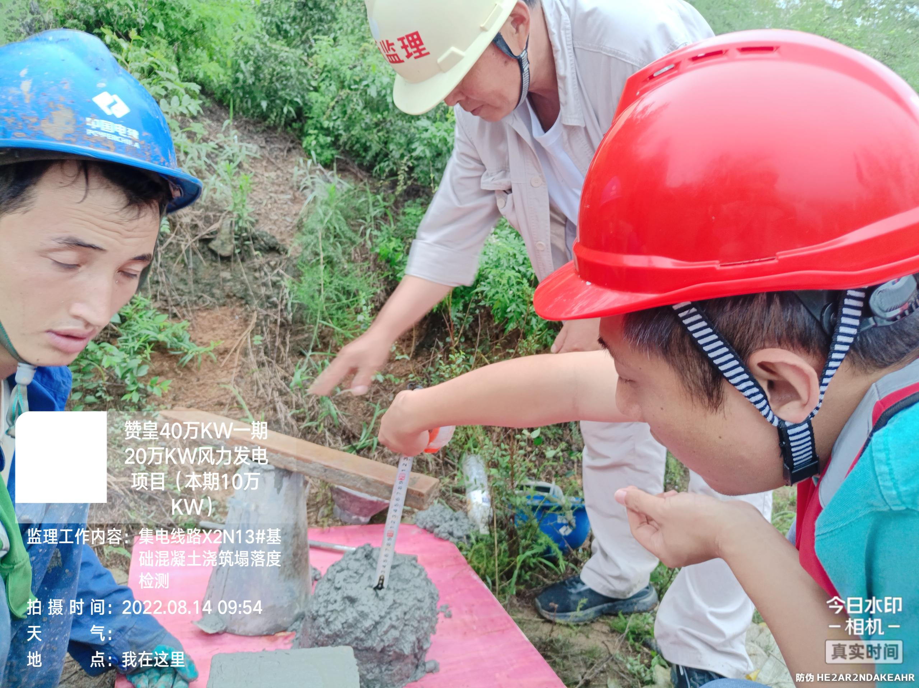
检查24#风机基础回填 | 集电线路塔基混凝土塌落度检测
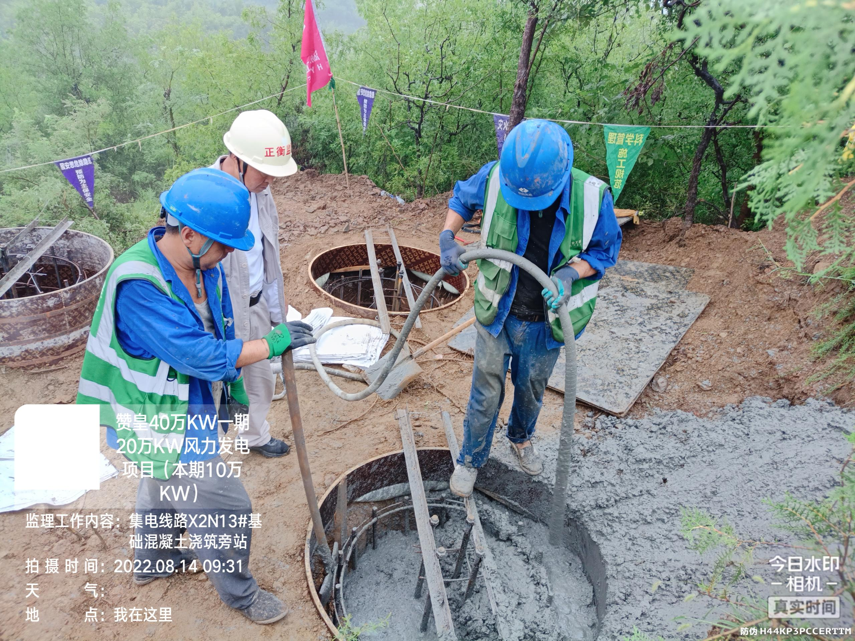 | 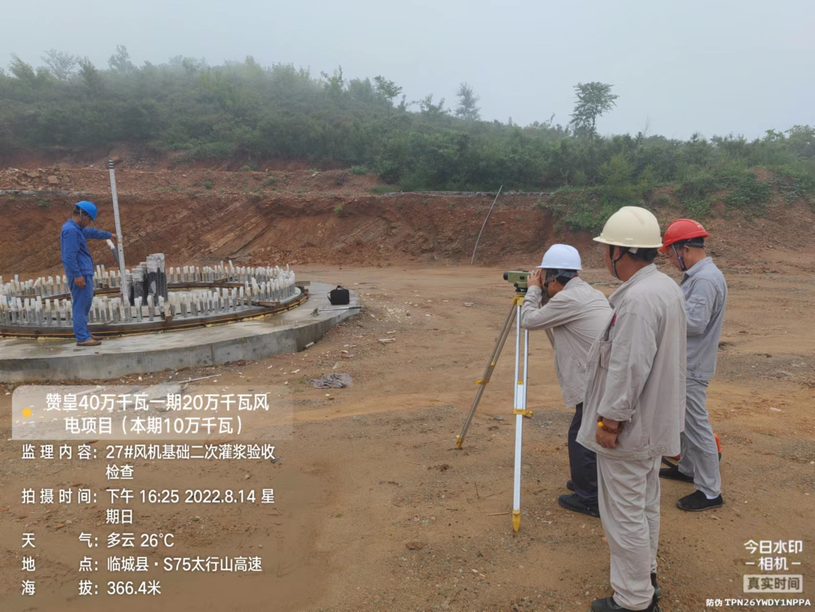
集电线路X2N13基础混凝土浇筑旁站 | 27#风机基础二次灌浆验收

